**Use Case Tổng Quát**

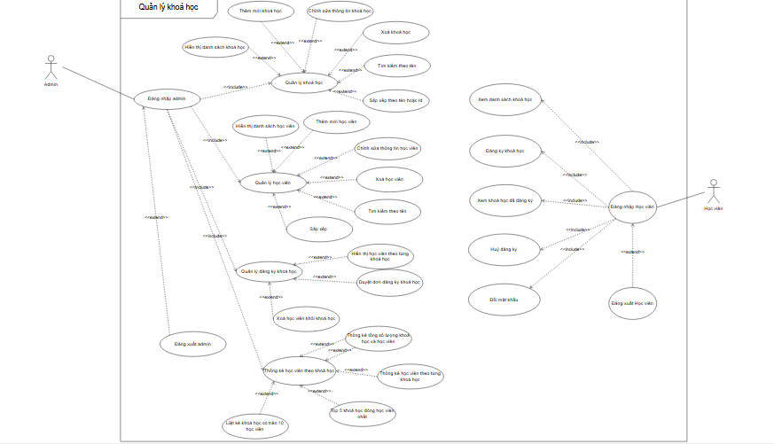

**1. Use Case cho từng chức năng chi tiết**

**1.1. Đăng nhập, đăng xuất Admin/Học viên**

**Use Case Name:** Đăng nhập hệ thống  
**Actor:** Admin, Học viên  
**Description:** Người dùng (Admin hoặc Học viên) đăng nhập vào hệ thống bằng cách chọn vai trò và nhập thông tin đăng nhập.  
**Preconditions:**

* Hệ thống đã khởi động.
* Tài khoản Admin hoặc Học viên đã tồn tại trong cơ sở dữ liệu.

**Postconditions:**

* Người dùng được chuyển đến menu chức năng tương ứng (Admin hoặc Học viên).
* Thông báo lỗi nếu đăng nhập không thành công.

**Basic Flow:**

1. Hệ thống hiển thị giao diện chọn vai trò: Admin hoặc Học viên.
2. Người dùng chọn vai trò (Admin hoặc Học viên).
3. Hệ thống yêu cầu nhập thông tin đăng nhập (tên đăng nhập, mật khẩu).
4. Người dùng nhập thông tin và xác nhận.
5. Hệ thống kiểm tra thông tin đăng nhập với bảng admin hoặc student trong cơ sở dữ liệu.
6. Nếu thông tin hợp lệ, hệ thống chuyển người dùng đến menu chức năng tương ứng.

**Alternative Flow:**

* 5a. Nếu thông tin không hợp lệ:
  + Hệ thống thông báo lỗi "Thông tin đăng nhập không đúng".
  + Quay lại bước 3.

**Exception Flow:**

* Nếu nhập sai định dạng (ví dụ: để trống), hệ thống yêu cầu nhập lại.

**Use Case Name:** Đăng xuất tài khoản

**Actor:** Admin, Học viên  
**Description:** Cho phép người dùng đăng xuất ra khỏi phiên đăng nhập và trở về Menu đăng nhập chung.

**Preconditions:**

• Người dùng đã đăng nhập.

**Postconditions:**

• Người dùng đăng xuất khỏi hệ thống thành công.

**Basic Flow:**

1. Người dùng chọn chức năng đăng xuất từ menu.

2. Hệ thống hiện thị thông báo xác nhận đăng xuất.

3. Người dùng xác nhận đăng xuất.

4. Hệ thống kết thúc phiên làm việc, quay lại menu chính.

**Alternative Flow:**

• A3: Người dùng huỷ xác nhận → quay lại menu chính.

**1.2. Quản lý khóa học (Admin)**

**Use Case Name:** Hiển thị danh sách khóa học  
**Actor:** Admin  
**Description:** Admin xem danh sách tất cả các khóa học dưới dạng bảng.  
**Preconditions:** Admin đã đăng nhập thành công.

**Postconditions:** Danh sách khóa học được hiển thị trên màn hình.  
**Basic Flow:**

1. Admin chọn chức năng "Hiển thị danh sách khóa học" từ menu.
2. Hệ thống truy vấn cơ sở dữ liệu và lấy danh sách khóa học.
3. Hệ thống hiển thị danh sách dưới dạng bảng (mã khóa học, tên, thời lượng, ...).

**Use Case Name:** Thêm mới khóa học  
**Actor:** Admin  
**Description:** Admin thêm một khóa học mới vào hệ thống.  
**Preconditions:** Admin đã đăng nhập thành công.  
**Postconditions:** Khóa học mới được thêm vào cơ sở dữ liệu và thông báo thành công.  
**Basic Flow:**

1. Admin chọn chức năng "Thêm mới khóa học" từ menu.
2. Hệ thống yêu cầu nhập thông tin khóa học (tên, thời lượng, ...).
3. Admin nhập thông tin và xác nhận.
4. Hệ thống kiểm tra dữ liệu đầu vào (ví dụ: tên không trùng, thời lượng hợp lệ).
5. Hệ thống lưu khóa học mới vào cơ sở dữ liệu.
6. Hệ thống thông báo "Thêm khóa học thành công".

**Alternative Flow:**

* 4a. Nếu dữ liệu không hợp lệ (ví dụ: tên trùng):
  + Hệ thống thông báo lỗi và yêu cầu nhập lại.

**Use Case Name:** Sửa thông tin khóa học  
**Actor:** Admin  
**Description:** Admin chỉnh sửa thông tin của một khóa học (trừ mã khóa học).  
**Preconditions:**

* Admin đã đăng nhập.
* Khóa học cần sửa đã tồn tại.

**Postconditions:** Thông tin khóa học được cập nhật trong cơ sở dữ liệu.  
**Basic Flow:**

1. Admin chọn chức năng "Sửa thông tin khóa học".
2. Hệ thống yêu cầu nhập mã khóa học cần sửa.
3. Admin nhập mã khóa học.
4. Hệ thống kiểm tra mã khóa học tồn tại và hiển thị thông tin hiện tại.
5. Hệ thống hiển thị menu chọn thông tin cần chỉnh sửa.
6. Admin nhập thông tin mới tương ứng (tên, thời lượng, ...).
7. Hệ thống cập nhật thông tin vào cơ sở dữ liệu.
8. Hệ thống thông báo "Sửa khóa học thành công".

**Alternative Flow:**

* 4a. Nếu mã khóa học không tồn tại:
  + Hệ thống thông báo "Khóa học không tồn tại" và yêu cầu nhập lại.

**Use Case Name:** Xóa khóa học  
**Actor:** Admin  
**Description:** Admin xóa một khóa học khỏi hệ thống.  
**Preconditions:**

* Admin đã đăng nhập.
* Khóa học cần xóa đã tồn tại.

**Postconditions:** Khóa học được xóa khỏi cơ sở dữ liệu.  
**Basic Flow:**

1. Admin chọn chức năng "Xóa khóa học".
2. Hệ thống yêu cầu nhập mã khóa học cần xóa.
3. Admin nhập mã khóa học.
4. Hệ thống kiểm tra mã khóa học tồn tại.
5. Hệ thống hiển thị xác nhận (Y/N).
   * Người dùng chọn Y => Hệ thống xóa khóa học khỏi cơ sở dữ liệu => Hệ thống thông báo "Xóa khóa học thành công"
   * Người dùng chọn N => Hệ thống chuyển người dùng về menu Quản lý khóa học.

**Alternative Flow:**

* 4a. Nếu mã khóa học không tồn tại:
  + Hệ thống thông báo "Khóa học không tồn tại" và yêu cầu nhập lại.

**Use Case Name:** Tìm kiếm khóa học theo tên  
**Actor:** Admin  
**Description:** Admin tìm kiếm khóa học theo tên.  
**Preconditions:** Admin đã đăng nhập.  
**Postconditions:** Danh sách khóa học khớp với tiêu chí tìm kiếm được hiển thị.  
**Basic Flow:**

1. Admin chọn chức năng "Tìm kiếm khóa học".
2. Hệ thống yêu cầu nhập tên khóa học cần tìm.
3. Admin nhập thông tin tìm kiếm.
4. Hệ thống truy vấn cơ sở dữ liệu và hiển thị kết quả khớp.

**Alternative Flow:**

* 4a. Nếu không tìm thấy:
  + Hệ thống thông báo "Không tìm thấy khóa học".

**Use Case Name:** Sắp xếp khóa học  
**Actor:** Admin  
**Description:** Admin sắp xếp danh sách khóa học theo tên hoặc id.  
**Preconditions:** Admin đã đăng nhập.  
**Postconditions:** Danh sách khóa học được hiển thị theo thứ tự đã sắp xếp.  
**Basic Flow:**

1. Admin chọn chức năng "Sắp xếp khóa học".
2. Hệ thống yêu cầu chọn tiêu chí sắp xếp (tên hoặc id).
3. Admin chọn tiêu chí (tăng dần / giảm dần).
4. Hệ thống truy vấn và sắp xếp danh sách khóa học theo tiêu chí.
5. Hệ thống hiển thị danh sách đã sắp xếp.

**1.3. Quản lý học viên (Admin)**

**Use Case Name:** Hiển thị danh sách học viên  
**Actor:** Admin  
**Description:** Admin xem danh sách tất cả học viên dưới dạng bảng.  
**Preconditions:** Admin đã đăng nhập.  
**Postconditions:** Danh sách học viên được hiển thị trên màn hình.  
**Basic Flow:**

1. Admin chọn chức năng "Hiển thị danh sách học viên".
2. Hệ thống truy vấn cơ sở dữ liệu và lấy danh sách học viên.
3. Hệ thống hiển thị danh sách dưới dạng bảng (mã học viên, tên, email, ...).

**Use Case Name:** Thêm mới học viên  
**Actor:** Admin  
**Description:** Admin thêm một học viên mới vào hệ thống.  
**Preconditions:** Admin đã đăng nhập.  
**Postconditions:** Học viên mới được thêm vào cơ sở dữ liệu.  
**Basic Flow:**

1. Admin chọn chức năng "Thêm mới học viên".
2. Hệ thống yêu cầu nhập thông tin học viên (tên, email, ...).
3. Admin nhập thông tin và xác nhận.
4. Hệ thống kiểm tra dữ liệu đầu vào (ví dụ: email không trùng…).
5. Hệ thống lưu học viên mới vào cơ sở dữ liệu.
6. Hệ thống thông báo "Thêm học viên thành công".

**Alternative Flow:**

* 4a. Nếu email đã tồn tại:
  + Hệ thống thông báo lỗi và yêu cầu nhập lại.

**Use Case Name:** Sửa thông tin học viên  
**Actor:** Admin  
**Description:** Admin chỉnh sửa thông tin của một học viên (trừ mã học viên).  
**Preconditions:**

* Admin đã đăng nhập.
* Học viên cần sửa đã tồn tại.

**Postconditions:** Thông tin học viên được cập nhật.  
**Basic Flow:**

1. Admin chọn chức năng "Sửa thông tin học viên".
2. Hệ thống yêu cầu nhập mã học viên cần sửa.
3. Admin nhập mã học viên.
4. Hệ thống kiểm tra mã học viên tồn tại và hiển thị thông tin hiện tại.
5. Hệ thống hiển thị menu chọn thông tin cần sửa.
6. Admin nhập thông tin mới.
7. Hệ thống cập nhật thông tin vào cơ sở dữ liệu.
8. Hệ thống thông báo "Sửa học viên thành công".  
   **Alternative Flow:**

* 4a. Nếu mã học viên không tồn tại:
  + Hệ thống thông báo "Học viên không tồn tại" và yêu cầu nhập lại.

**Use Case Name:** Xóa học viên  
**Actor:** Admin  
**Description:** Admin xóa một học viên khỏi hệ thống.  
**Preconditions:**

* Admin đã đăng nhập.
* Học viên cần xóa đã tồn tại.

**Postconditions:** Học viên được xóa khỏi cơ sở dữ liệu.  
**Basic Flow:**

1. Admin chọn chức năng "Xóa học viên".
2. Hệ thống yêu cầu nhập mã học viên cần xóa.
3. Admin nhập mã học viên.
4. Hệ thống kiểm tra mã học viên tồn tại.
5. Hệ thống hiển thị xác nhận (Y/N).
   * Người dùng chọn Y => Hệ thống xóa học viên khỏi cơ sở dữ liệu => Hệ thống thông báo "Xóa khóa học thành công"
   * Người dùng chọn N => Hệ thống chuyển người dùng về menu Quản lý học viên.

**Alternative Flow:**

* 4a. Nếu mã học viên không tồn tại:
  + Hệ thống thông báo "Học viên không tồn tại" và yêu cầu nhập lại.

**Use Case Name:** Tìm kiếm học viên theo tên/email/id  
**Actor:** Admin  
**Description:** Admin tìm kiếm học viên theo tên, id hoặc email.  
**Preconditions:** Admin đã đăng nhập.  
**Postconditions:** Danh sách học viên khớp với tiêu chí tìm kiếm được hiển thị.  
**Basic Flow:**

1. Admin chọn chức năng "Tìm kiếm học viên".
2. Hệ thống yêu cầu nhập tên, id hoặc email học viên cần tìm.
3. Admin nhập thông tin tìm kiếm.
4. Hệ thống truy vấn cơ sở dữ liệu và hiển thị kết quả khớp.

**Alternative Flow:**

* 4a. Nếu không tìm thấy:
  + Hệ thống thông báo "Không tìm thấy học viên".

**Use Case Name:** Sắp xếp học viên  
**Actor:** Admin  
**Description:** Admin sắp xếp danh sách học viên theo tên hoặc id.  
**Preconditions:** Admin đã đăng nhập.  
**Postconditions:** Danh sách học viên được hiển thị theo thứ tự đã sắp xếp.  
**Basic Flow:**

1. Admin chọn chức năng "Sắp xếp học viên".
2. Hệ thống yêu cầu chọn tiêu chí sắp xếp (tên hoặc id).
3. Admin chọn tiêu chí (tăng dần / giảm dần).
4. Hệ thống truy vấn và sắp xếp danh sách học viên theo tiêu chí.
5. Hệ thống hiển thị danh sách đã sắp xếp.

**1.4. Quản lý đăng ký học**

**Use Case Name:** Hiển thị danh sách học viên theo khóa học  
**Actor:** Admin  
**Description:** Admin xem danh sách học viên đã đăng ký một khóa học.  
**Preconditions:**

* Admin đã đăng nhập.
* Khóa học đã tồn tại.

**Postconditions:** Danh sách học viên của khóa học được hiển thị.  
**Basic Flow:**

1. Admin chọn chức năng "Hiển thị danh sách học viên theo khóa học".
2. Hệ thống yêu cầu nhập mã khóa học.
3. Admin nhập mã khóa học.
4. Hệ thống truy vấn cơ sở dữ liệu và hiển thị danh sách học viên đã đăng ký khóa học đó.

**Alternative Flow:**

* 4a. Nếu không có học viên nào:
  + Hệ thống thông báo "Chưa có học viên đăng ký khóa học này".

**Use Case Name:** Duyệt học viên đăng ký khóa học  
**Actor:** Admin  
**Description:** Admin duyệt một học viên vào một khóa học.  
**Preconditions:**

* Admin đã đăng nhập.
* Học viên và khóa học đã tồn tại.

**Postconditions:** Học viên được duyệt vào khóa học đăng ký trong cơ sở dữ liệu.  
**Basic Flow:**

1. Admin chọn chức năng "Duyệt học viên vào khóa học".
2. Hệ thống yêu cầu nhập mã học viên và mã khóa học.
3. Admin nhập thông tin.
4. Hệ thống kiểm tra mã học viên và mã khóa học có tồn tại.
5. Hệ thống kiểm tra xem học viên đã đăng ký khóa học này chưa (tránh trùng lặp).
6. Hệ thống lưu thông tin đăng ký vào cơ sở dữ liệu.
7. Hệ thống thông báo "Đăng ký thành công".

**Alternative Flow:**

* 4a. Nếu mã học viên hoặc mã khóa học không tồn tại:
  + Hệ thống thông báo lỗi và yêu cầu nhập lại.
* 5a. Nếu học viên đã đăng ký khóa học:
  + Hệ thống thông báo "Học viên đã đăng ký khóa học này".

**Use Case Name:** Xóa học viên khỏi khóa học  
**Actor:** Admin  
**Description:** Admin xóa một học viên khỏi khóa học.  
**Preconditions:**

* Admin đã đăng nhập.
* Học viên cần xóa đã tồn tại trong khóa học.

**Postconditions:** Học viên được xóa khỏi khóa học trong cơ sở dữ liệu.  
**Basic Flow:**

1. Admin chọn chức năng "Xóa học viên khỏi khóa học".
2. Hệ thống yêu cầu nhập mã khóa học.
3. Admin nhập mã khóa học.
4. Hệ thống kiểm tra mã khóa học tồn tại.
5. Hệ thống yêu cầu nhập mã học viên cần xóa.
6. Admin nhập mã học viên.
7. Hệ thống kiểm tra mã học viên tồn tại.
8. Hệ thống hiển thị xác nhận (Y/N).
   1. Người dùng chọn Y => Hệ thống xóa học viên khỏi khóa học trong cơ sở dữ liệu => Hệ thống thông báo "Xóa học viên khỏi khóa học thành công"
   2. Người dùng chọn N => Hệ thống chuyển người dùng về menu Quản lý đăng ký khóa học.

**Alternative Flow:**

* 4a. Nếu mã học viên không tồn tại:
  + Hệ thống thông báo "Học viên không tồn tại" và yêu cầu nhập lại.

**1.5. Thống kê**

**Use Case Name:** Thống kê tổng số lượng khóa học và tổng số học viên.  
**Actor:** Admin  
**Description:** Admin xem thống kê tổng số lượng khóa học và tổng số học viên.  
**Preconditions:** Admin đã đăng nhập.  
**Postconditions:** Thống kê tổng số lượng khóa học và tổng số học viên được hiển thị.  
**Basic Flow:**

1. Admin chọn chức năng "Thống kê tổng số lượng khóa học và tổng số học viên ".
2. Hệ thống truy vấn cơ sở dữ liệu và tính toán tổng số lượng khóa học và tổng số lượng học viên.
3. Hệ thống hiển thị thống kê.

**Use Case Name:** Thống kê tổng số học viên từng khóa học  
**Actor:** Admin  
**Description:** Admin xem thống kê số lượng học viên đăng ký từng khóa học.  
**Preconditions:** Admin đã đăng nhập.  
**Postconditions:** Thống kê số lượng học viên từng khóa học được hiển thị.  
**Basic Flow:**

1. Admin chọn chức năng "Thống kê tổng số học viên từng khóa học".
2. Hệ thống truy vấn cơ sở dữ liệu và tính toán số lượng học viên cho từng khóa học.
3. Hệ thống hiển thị thống kê dưới dạng bảng (mã khóa học, tên, số lượng học viên).

**Use Case Name:** Thống kê top 5 khóa học đông sinh viên nhất  
**Actor:** Admin  
**Description:** Admin xem thống kê top 5 khóa học đông sinh viên nhất.  
**Preconditions:** Admin đã đăng nhập.  
**Postconditions:** Thống kê top 5 khóa học đông sinh viên nhất được hiển thị.  
**Basic Flow:**

1. Admin chọn chức năng "Thống kê top 5 khóa học đông sinh viên nhất ".
2. Hệ thống truy vấn cơ sở dữ liệu và tính toán top 5 khóa học đông sinh viên nhất.
3. Hệ thống hiển thị thống kê dưới dạng bảng (mã khóa học, tên, số lượng học viên).

**Use Case Name:** Thống kê các khóa học có trên 10 học viên.  
**Actor:** Admin  
**Description:** Admin xem thống kê các khóa học có trên 10 học viên.  
**Preconditions:** Admin đã đăng nhập.  
**Postconditions:** Thống các khóa học có trên 10 học viên được hiển thị.  
**Basic Flow:**

1. Admin chọn chức năng "Thống kê các khóa học có trên 10 học viên".
2. Hệ thống truy vấn cơ sở dữ liệu và tính toán các khóa học có trên 10 học viên.
3. Hệ thống hiển thị thống kê dưới dạng bảng (mã khóa học, tên, số lượng học viên).

**1.6. Chức năng học viên**

**Use Case Name:** Xem danh sách khóa học đang có  
**Actor:** Học viên  
**Description:** Học viên xem danh sách các khóa học đang có.  
**Preconditions:** Học viên đã đăng nhập.  
**Postconditions:** Danh sách khóa học đang có được hiển thị.  
**Basic Flow:**

1. Học viên chọn chức năng "Xem danh sách khóa học đang có".
2. Hệ thống truy vấn cơ sở dữ liệu và lấy danh sách khóa học.
3. Hệ thống hiển thị danh sách dưới dạng bảng.

**Use Case Name:** Tìm kiếm khóa học theo tên  
**Actor:** Học viên  
**Description:** Học viên tìm kiếm khóa học theo tên.  
**Preconditions:** Học viên đã đăng nhập.  
**Postconditions:** Danh sách khóa học khớp với tiêu chí tìm kiếm được hiển thị.  
**Basic Flow:**

1. Học viên chọn chức năng "Tìm kiếm khóa học".
2. Hệ thống yêu cầu nhập tên khóa học cần tìm.
3. Học viên nhập thông tin tìm kiếm.
4. Hệ thống truy vấn cơ sở dữ liệu và hiển thị kết quả khớp.

**Alternative Flow:**

* 4a. Nếu không tìm thấy:
  + Hệ thống thông báo "Không tìm thấy khóa học".

**Use Case Name:** Đăng ký khóa học  
**Actor:** Học viên  
**Description:** Học viên đăng ký một khóa học.  
**Preconditions:**

* Học viên đã đăng nhập.
* Khóa học đã tồn tại.

**Postconditions:** Học viên được đăng ký vào khóa học.  
**Basic Flow:**

1. Học viên chọn chức năng "Đăng ký khóa học".
2. Hệ thống hiển thị danh sách khóa học đang có.
3. Học viên chọn mã khóa học cần đăng ký.
4. Hệ thống kiểm tra xem học viên đã đăng ký khóa học này chưa.
5. Hệ thống lưu thông tin đăng ký vào cơ sở dữ liệu.
6. Hệ thống thông báo "Đăng ký thành công".

**Alternative Flow:**

* 4a. Nếu học viên đã đăng ký:
  + Hệ thống thông báo "Bạn đã đăng ký khóa học này".

**Use Case Name:** Xem danh sách khóa học đã đăng ký  
**Actor:** Học viên  
**Description:** Học viên xem danh sách các khóa học mà họ đã đăng ký.  
**Preconditions:** Học viên đã đăng nhập.  
**Postconditions:** Danh sách khóa học đã đăng ký được hiển thị.  
**Basic Flow:**

1. Học viên chọn chức năng "Xem danh sách khóa học đã đăng ký".
2. Hệ thống truy vấn cơ sở dữ liệu và lấy danh sách khóa học của học viên.
3. Hệ thống hiển thị danh sách dưới dạng bảng.

**Alternative Flow:**

* 3a. Nếu học viên chưa đăng ký khóa học nào:
  + Hệ thống thông báo "Bạn chưa đăng ký khóa học nào".

**Use Case Name:** Sắp xếp khóa học đã đăng ký  
**Actor:** Học viên  
**Description:** Học viên sắp xếp danh sách các khóa học đã đăng ký theo tên hoặc ngày đăng ký.  
**Preconditions:**

* Học viên đã đăng nhập.
* Học viên đã đăng ký ít nhất một khóa học.

**Postconditions:** Danh sách khóa học đã đăng ký được hiển thị theo thứ tự đã sắp xếp.  
**Basic Flow:**

1. Học viên chọn chức năng "Sắp xếp khóa học đã đăng ký".
2. Hệ thống yêu cầu chọn tiêu chí sắp xếp (tên hoặc ngày đăng ký).
3. Học viên chọn tiêu chí (tăng dần / giảm dần).
4. Hệ thống truy vấn cơ sở dữ liệu và sắp xếp danh sách khóa học đã đăng ký theo tiêu chí.
5. Hệ thống hiển thị danh sách đã sắp xếp dưới dạng bảng.

**Alternative Flow:**

* 4a. Nếu học viên chưa đăng ký khóa học nào:
  + Hệ thống thông báo "Bạn chưa đăng ký khóa học nào".

**Use Case Name:** Hủy đăng ký khóa học  
**Actor:** Học viên  
**Description:** Học viên hủy đăng ký một khóa học nếu đăng ký đó chưa được Admin xác nhận.  
**Preconditions:**

* Học viên đã đăng nhập.
* Học viên đã đăng ký ít nhất một khóa học.
* Đăng ký khóa học chưa được Admin xác nhận.

**Postconditions:** Đăng ký khóa học được xóa khỏi cơ sở dữ liệu.  
**Basic Flow:**

1. Học viên chọn chức năng "Hủy đăng ký khóa học".
2. Hệ thống hiển thị danh sách các khóa học mà học viên đã đăng ký nhưng chưa được xác nhận.
3. Học viên chọn mã khóa học cần hủy đăng ký.
4. Hệ thống kiểm tra trạng thái đăng ký (chưa được xác nhận).
5. Hệ thống hiển thị xác nhận (Y/N).  
   a. Nếu học viên chọn Y:
   * Hệ thống xóa đăng ký khỏi cơ sở dữ liệu.
   * Hệ thống thông báo "Hủy đăng ký thành công".  
     b. Nếu học viên chọn N:
   * Hệ thống quay lại menu chức năng của học viên.

**Alternative Flow:**

* 2a. Nếu học viên chưa đăng ký khóa học nào:
  + Hệ thống thông báo "Bạn chưa đăng ký khóa học nào".
* 4a. Nếu đăng ký đã được xác nhận:
  + Hệ thống thông báo "Đăng ký đã được xác nhận, không thể hủy".

**Use Case Name:** Đổi mật khẩu tài khoản  
**Actor:** Học viên  
**Description:** Học viên đổi mật khẩu tài khoản của mình sau khi xác thực bằng email/số điện thoại và mật khẩu cũ.  
**Preconditions:**

* Học viên đã đăng nhập.
* Thông tin email hoặc số điện thoại của học viên đã được lưu trong cơ sở dữ liệu.

**Postconditions:** Mật khẩu của học viên được cập nhật trong cơ sở dữ liệu.  
**Basic Flow:**

1. Học viên chọn chức năng "Đổi mật khẩu tài khoản".
2. Hệ thống yêu cầu nhập mật khẩu cũ.
3. Học viên nhập mật khẩu cũ và xác nhận.
4. Hệ thống kiểm tra mật khẩu cũ có đúng không.
5. Hệ thống yêu cầu chọn phương thức xác thực (email hoặc số điện thoại).
6. Học viên chọn phương thức xác thực.
7. Hệ thống gửi mã xác thực đến email/số điện thoại của học viên (mô phỏng trong console).
8. Học viên nhập mã xác thực.
9. Hệ thống kiểm tra mã xác thực.
10. Hệ thống yêu cầu nhập mật khẩu mới và xác nhận mật khẩu mới.
11. Học viên nhập mật khẩu mới và xác nhận.
12. Hệ thống kiểm tra mật khẩu mới hợp lệ (ví dụ: không trùng mật khẩu cũ, đủ độ dài).
13. Hệ thống cập nhật mật khẩu mới vào cơ sở dữ liệu.
14. Hệ thống thông báo "Đổi mật khẩu thành công".

**Alternative Flow:**

* 4a. Nếu mật khẩu cũ không đúng:
  + Hệ thống thông báo "Mật khẩu cũ không đúng" và yêu cầu nhập lại.
* 9a. Nếu mã xác thực không đúng:
  + Hệ thống thông báo "Mã xác thực không đúng" và yêu cầu nhập lại.
* 12a. Nếu mật khẩu mới không hợp lệ:
  + Hệ thống thông báo lỗi và yêu cầu nhập lại.

**Exception Flow:**

* Nếu email/số điện thoại không tồn tại trong cơ sở dữ liệu:
  + Hệ thống thông báo "Thông tin xác thực không khả dụng, vui lòng liên hệ Admin".

**Use Case Name:** Đề xuất khóa học  
**Actor:** Học viên  
**Description:** Hệ thống đề xuất các khóa học cho học viên dựa trên các khóa học mà học viên đã đăng ký, hiển thị ở trang xem danh sách khóa học.  
**Preconditions:**

* Học viên đã đăng nhập.
* Có ít nhất một khóa học trong cơ sở dữ liệu.

**Postconditions:** Danh sách khóa học đề xuất được hiển thị cùng với danh sách khóa học đang có.  
**Basic Flow:**

1. Học viên chọn chức năng "Xem danh sách khóa học đang có".
2. Hệ thống truy vấn cơ sở dữ liệu để lấy danh sách khóa học đang có.
3. Hệ thống truy vấn danh sách khóa học mà học viên đã đăng ký.
4. Hệ thống phân tích các khóa học đã đăng ký (ví dụ: dựa trên danh mục hoặc từ khóa liên quan).
5. Hệ thống chọn các khóa học chưa đăng ký nhưng có liên quan để đề xuất (ví dụ: cùng danh mục).
6. Hệ thống hiển thị danh sách khóa học đang có và phần "Khóa học đề xuất" riêng biệt dưới dạng bảng.

**Alternative Flow:**

* 3a. Nếu học viên chưa đăng ký khóa học nào:
  + Hệ thống không hiển thị phần "Khóa học đề xuất" hoặc hiển thị thông báo "Đăng ký khóa học để nhận đề xuất".
* 5a. Nếu không có khóa học nào liên quan để đề xuất:
  + Hệ thống thông báo "Hiện không có khóa học đề xuất".

**2. Class Diagram**

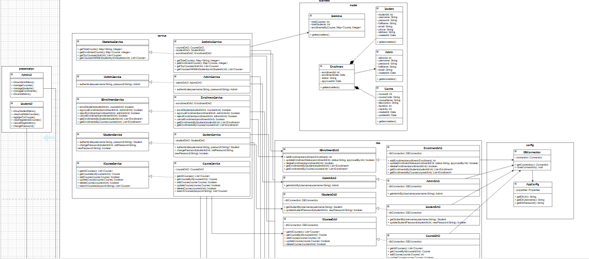 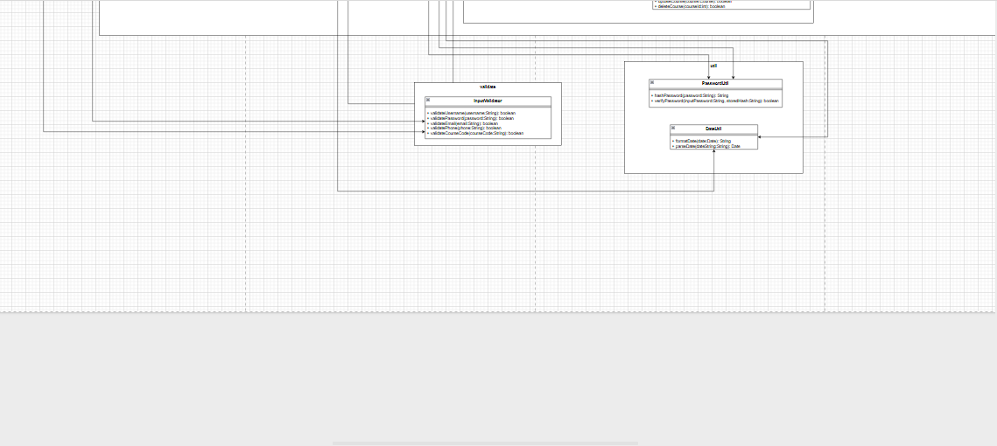

**3. ERD**

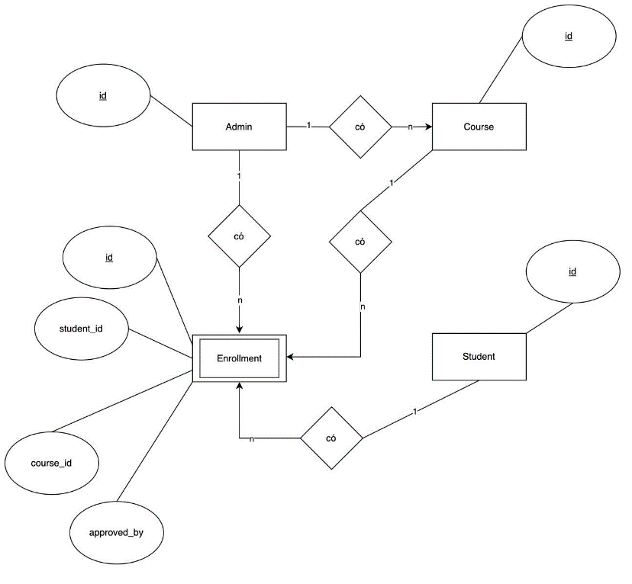

**4. Database Diagram**

